1 – Requisitos Funcionais

Código | Descrição
RF001 | Auto-cadastro de colaboradores: O colaborador pode efetuar um auto-cadastro onde o mesmo informa uma chave de controle (CPF e/ou matrícula), seus dados pessoais, uma senha de acesso e solicita a aprovação e validação do cadastro, que deverá ser feita por um outro departamento: RH ou Gestor direto. JUSTIFICATIVA: O auto cadastro evita a sobrecarga de trabalho de digitação de dados pessoais que normalmente é centralizada em departamentos específicos (RH, por exemplo).
RF002 | Cadastro de colaboradores e clientes: O colaborador do departmento de RH pode efetuar um cadastro de outro colaborador ou de um cliente que seja membro de "um grupo seleto de clientes" diretamente válido, sem a necessidade de seguir o fluxo de solicitação e aprovação citado no RF001. Esta funcionalidade so deverá estar disponível para colaboradores do departamento de RH. Os cadastros serão categorizados entre colaboradores e clientes. Os cadastro categorizados como colaboradores poderão ser subcategorizados em departamentos e indicados (marcados) se são gestores dos departamentos em que estão subcategorizados. Os cadastros categorizados como clientes poderão ter a informação de uma URL de perfil em rede social para que o mesmo opte por realizar a autenticação no sistema atávés do Single Sign On (SSO) fornecido por algumas redes sociais do mercado.
RF003 | Autenticação: Funcionalidade para credenciamento de acesso às funcionalidades do sistema. Esta funcionalidade deve ser utilizada por colaboradore e pode ser utilizada por clientes. O usuário deverá acessar o sistema através de identificação da chave combinada usuário/senha.
RF004 | Autenticação por rede social: Funcionalidade para credenciamento de acesso às funcionalidades do sistema. Esta funcionalidade só pode ser utilizada, opcionalmente, por clientes. Colaboradores não podem acessar o sistema através de redes sociais. O usuário deverá acessar o sistema através da informação de um token fornecido por redes sociais que implementam o protocolo oauth.
RF005 | Cadastro de ideias dos clientes: Os clientes cadastrados no sistema poderão cadastrar idéias inovadoras informando um título e uma descrição da idéia.
RF006 | Solitação de período para elaboração de inovação (SPEI): Os colaboradores poderão efetuar solicitações desse tipo informando a data inicial, a data final e a quantidade de horas por dia que serão dedicadas à elaboração de sua ideía inovadora. A solicitação do colaborador poderá estar vinculada a uma idéia cadastrada por um cliente.
RF007 | Cadastro de grupos de visualização de ideias: Os colabores do departamento de RH poderão criar grupos de visualização de ideias bem como adicionar clientes e colaboradores nestes grupos.
RF008 | Cadastro de grupos de aprovação de ideias: Os colabores do departamento de RH poderão criar grupos de aprovação de ideias bem como adicionar colaboradores nestes grupos.
RF009 | Avaliação da SPEI: As SoPEIs criadas pelos colaboradores serão disponibilizadas para aprovação por parte dos gestores de acordo com as subcategorizações contempladas na RF002. Os gestores poderão ver todos os dados das SoPEIs e adicionalmente, caso sejam SoPEIs vinculadas a idéias cadastradas por clientes, ver quantas e quais são as solicitações de outros colaboradores que estão vinculadas a mesma ideia cadastrada por cliente, ainda que solicitação de colaboradores de outros departamentos. Ao aprovar uma SPEI, o gestor deverá indicar: obrigatóriamente uma data de expirção da idéia, um único grupo de aprovação e, opcionalmente o(s) grupo(s) de visualização. Caso não seja selecionado nenhum grupo de visualização, todos os usuários do sistema poderão votar na idéia (RF011).
RF010 | Cadastro de ideias dos colaboradores (IDEA): Ao ser aprovada pelo gestor, uma SPEI torna-se uma IDEA e a mesma é disponibilizada ao colaborador que cadastrou a SPEI originária para que o mesmo realize o cadastro da descrição detalhada e documentos pertinentes à exposição de sua idéia. O colaboraor poderá adicionar, planilhas, gráficos, documentos, imagens, fotos (midias digitais e anexos em geral). Findo o período de elaboração da idéia (um dia após a data final citada na RF006), a mesma torna-se disponível para votação.
RF011 | Votação em idéias: As IDEAs que estão disponíveis para votação serão exibidas para os usuários de interesse (todos ou grupos de visualização, indicado(s) pelo gestor através da RF009), durante o período de um dia após a data final citada na RF006 até a data de expiração da IDEA (indicada pelo gestor na RF009). A votação será feita através da expressão da opinião do usuário através de duas opções (Sim, gostei da ideia / Não, acho a ideia ruim) ou a abstensão não escolhendo nenhuma das opções. Cada usuário só poderá votar apenas uma vez em cada idéia, e uma vez que proferido, o voto não pode ser alterado.
RF012 | Avaliação da IDEA: Ao expirar, uma IDEA é disponibilizada copletamente para que os membros do grupo de aprovação da mesma deem seus votos sobre a aprovação da IDEA. Deverão ser exibidos todos os dados referentes a IDEA sendo eles: todos os dados da SPEI, todos os dados da IDEA e a ideia cadastrada por cliente, caso exista vinculo. Adicionalmente serão exibidas para o usuário aprovador da ideia as seguintes informações: quantidade de eleitores da IDEA, que é o número de pessoas que puderam visualizar a IDEA, de acordo com as regras de inclusão ou não em grupos de visualização (RF007) e indicação do gestor sobre a privacidade da IDEA (RF009); quantidade de pessoas que votaram SIM; quantidade de pessoas que votaram NÃO; quantidade de pessoas que se abstiveram. A votação será feita através da expressão da opinião do usuário aprovador através de duas opções (Sim, acho que a ideia deve ser executada / Não, acho que a ideia deve ser desconsiderada). Cada usuário só poderá votar apenas uma vez em cada idéia, e o voto poderá ser alterado, enquanto tiver algum outro usuário aprovador que não tenha proferido seu voto.
RF013 | Resultados de IDEAs: Ao ocorrer o voto do único ou último usuário aporvador do grupo de aprovadores, a votação será encerrada e o resultado da IDEA torna-se disponível para os usuários de interesse (todos ou grupos de visualização, indicado(s) pelo gestor através da RF009). Como resultado deverão ser exibidas as seguintes informações: todos os dados da IDEA (inclusive o colaborador e gestor) e a ideia cadastrada por cliente, caso exista vinculo. Adicionalmente serão exibidas as seguintes informações: quantidade de aprovadores, lista e quantidade de aprovadores que votaram SIM, lista e quantidade de aprovadores que votaram NÃO, opção que recebeu a maioria dos votos que será considerada o resultado final da eleição. O resultado é o que define se uma ideia pode ter uma prova de conceito desenvolvida.

2 – Requisitos Técnicos (Não-Funcionais)
Código | Descrição
RT001 | O sistema deve ser exetuado em computadores (desktop e notebook) e em dispositivos móveis (celulares e tablets), através de web browser sem a necessidade de instação de aplicações client ou download em appstores.
RT002 | A interface gráfica do sistema deve ser intuitiva e seguir as melhores práticas de usabilidade e user experience. As interfaces devem ser responsivas, auto-ajustáveis e adaptáveis ao mais diversos tipos de resoluções e tamanhos de telas.
RT003 | A interface gráfica do sistema deve ser intuitiva e seguir as melhores práticas de usabilidade e user experience. As interfaces devem ser responsivas, auto-ajustáveis e adaptáveis ao mais diversos tipos de resoluções e tamanhos de telas.
RT004 | O sistema deve ser desenvolvido de modo a prover token no protocolo OAuth de modo a contemplar o conceito de Single Sign On (SSO) para o caso de integração com outras plataformas, além de vialbilizar o desenvolvimento baseado em microserviços e webservices.
RT005 | O sistema deve ser desenvolvido de modo a suportar a disponibilização de suas funcionalidades e regras de segurança de acesso através de um token no protocolo OAuth de modo a permitir que o mesmo seja acessado através de um SSO de terceiros para autenticação através de redes sociais.
RT006 | As funcionalidades do sistema devem ser disponibilizadas seguindo conceitos de Profiles e Roles além de permitir ampla glanuralidade controle (exemplos: permissão de acesso em niveis de campo/atributo e escrita/leitura).

4 – Diagrama de Classes (Modelo de Domínio)
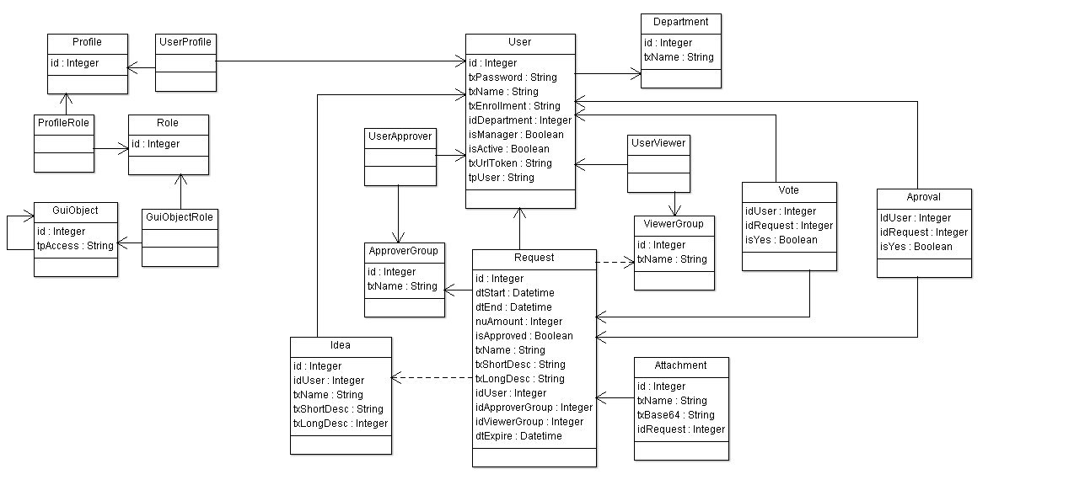

5 – Diagrama de Casos de Uso
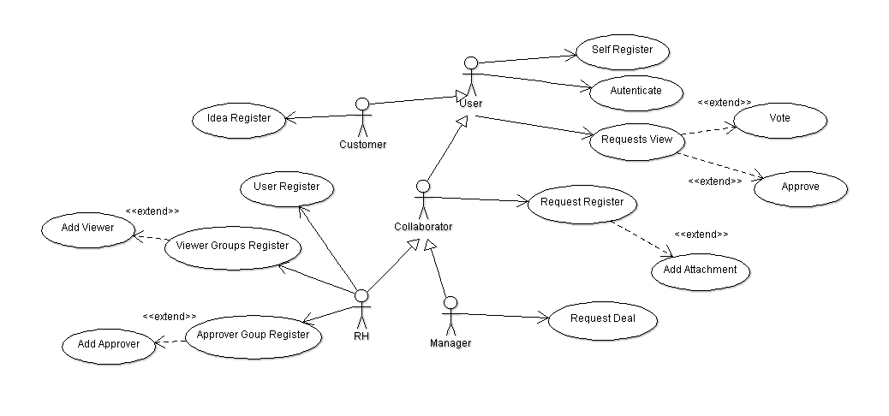

6 – Descrição dos Casos de Uso

  - – Caso de Uso: Self Register

Caso de uso responsável por realizar o o pre-cadastro de colaboradores.

Fluxos:
- Validar preenchimento de campos obrigatórios
P1 – O sistema exibe o formulário de auto-cadastro
P2 – O usuário submete o formulário sem preencher todos os campos obrigatórios
P3 – O sistema exibe alerta sobre a necessidade de preenchimento dos campos obrigatórios

- Validar matrícula já existente
P1 – O sistema exibe o formulario de auto-cadastro
P2 – O usuário submete o formulário com todos os campos obrigatórios preenchidos
P3 – O sistema verifica que a matrícula informada já existe na base de dados e exibe mensagem sobre a já existência do cadastro
- Cadastrar usuário
P1 – O sistema exibe o formulário de auto-cadastro
P2 – O usuário submete o formulário com todos os campos obrigatórios preenchidos
P3 – O sistema verifica que a matrícula informada não existe na base de dados, insere os dados e exibe mensagem de sucesso no cadastro

  - – Caso de Uso: Autenticate

Caso de uso responsável por realizar o login no sistema.

Fluxos:
- Validar preenchimento de campos obrigatórios
P1 – O sistema exibe o formulário de login
P2 – O usuário submete o formulário sem preencher todos os campos obrigatórios
P3 – O sistema exibe alerta sobre a necessidade de preenchimento dos campos obrigatórios

- Validar usuário ou senha incorretas
P1 – O sistema exibe o formulario de login
P2 – O usuário submete o formulário com todos os campos obrigatórios preenchidos;
P3 – O sistema verifica que o usuário e/ou a senha não estão corretos e exibe alerta sobre os dados incorretos;
- Autenticar com usuário e senha
P1 – O sistema exibe o formulário de login
P2 – O usuário submete o formulário com todos os campos obrigatórios preenchidos;
P3 – O sistema verifica que o usuário e a senha estão corretos, gera o token de sessão, grava os cookies do cliente e redireciona o navegador para a área segura do sistema;

… Contunuar a descrever todos os casos de uso e seus respectivos fluxos.

